2020—2021学年度初中毕业年级化学学科教学质量检测
可能用到的相对原子质量：S:32 H:1 0：16 Zn:65 Cu:64
一、单项选择题（每小题1分，共10分）
1.下列变化过程中，不包含缓慢氧化的是 （ ）
A.铁生锈 B.动植物的呼吸 C.食物的腐烂 D.水的蒸发
2.下列实验操作中，错误的是 （ ）
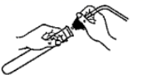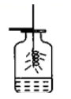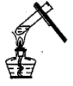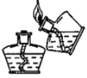
A.连接仪器 B.铁丝燃烧 C.液体加热 D.点燃酒精灯
3.生铁和钢都是铁的合金，它们都属于 （ ）
A.混合物 B.纯净物 C.单质 D.化合物
4.下列物质能在空气中剧烈燃烧，发出耀眼白光的是 （ ）
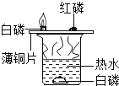
A.硫 B.红磷 C.镁 D.铁丝
5.有关如图实验的说法正确的是（ ）
A.红磷会燃烧，产生大量白烟
B.向水中白磷通氧气，白磷会燃烧
C.热水中的作用只是提供热量
D.可燃物温度达到着火点即可燃烧
6.对比是学习化学的重要方法。下列关于CO₂与CO的比较中错误的是 （ ）
A.CO₂可用于灭火，CO可用作燃烧
B.CO₂有氧化性，CO有还原性
C.CO₂可用于光合作用，CO可用于人工降雨
D.CO₂会造成温室效应，CO易与血液中的血红蛋白结合引起中毒
7.归纳总结是学习化学的常用方法，下列知识归纳正确的是 （ ）
A.碱一定含有氢元素 B.具有均一性、稳定性的液体一定是溶液
C.生成盐和水的反应一定是中和反应 D.能使石蕊试液变红的物质一定是酸
8.建构模型是学习化学的重要方法，下列化学模型正确的是 （ ）
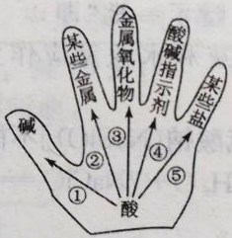
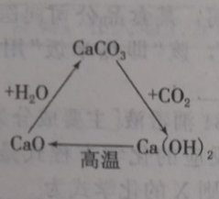
净化方法
沉淀
过滤
吸附
电解
蒸馏
构成物质
的粒子
分子
原子
元素

A.水的净化方法模型 B.酸的化学性质模型 C.含钙物质转化模型 D.构成物质粒子模型

9.下列各组物质的鉴别方法与结论均正确的是 （ ）
选项 | 物质 | 方法与结论
A | 黄铜片与铜片 | 互相刻画，面上留下痕迹的是黄铜
B | 硬水与软水 | 加入肥皂水振荡，产生大量气泡沫的是硬水
C | 固态氯化钠与氢氧化钠 | 取样加水溶解，测量溶解前后的温度，温度不变的是氢氧化钠
D | 氧化铜与碳 | 取样滴加稀盐酸，溶于盐酸的是氧化铜

10.在给定条件下，下列物质间的转化不能一步实现的是 （ ）
CO
HCl
A.Mg MgCl₂ B.Fe₂O₃ Fe
O₂
H₂SO₄
C.Ba(NO₃)₂ HNO₃ D.Al Al₂O₃
二、填空题（每空1分，共10分）
11.含义丰富的化学符号是独特的化学语言。根据以下符号回答：
①2N₂ ②Al³⁺ ③SO₄²⁻
- ①表示两个 ；（2）由②和③构成的物质的化学式为 。
12.在抗击“新冠肺炎”疫情战斗中，人们采取了一系列行之有效的防控措施。
（1）消毒能有效防止病毒感染。二氧化氯（ClO₂）是一种高效消毒剂。ClO₂中Cl、O原子个数比为 ，Cl元素的化合价为 。
（2）将Cl₂通入NaClO₂溶液中即可制得ClO₂和一种生活中常见的盐，反应的化学方程式为Cl₂+2NaClO₂====2X+2ClO₂，其中X的化学式为 。
13.化学就在我们身边，它能改善我们的生活。请回答下列问题：
（1）起床后，测体温。测体温时水银体温计中汞柱会上升的微观原因是汞原子 。
（2）用洗洁精洗去餐具上的油污，这是利用了洗洁净的 作用。
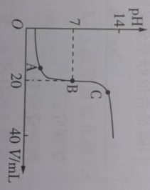
（3）目前，人们生活中常用的燃料有一氧化碳和天然气，鉴别两种气体的方法是
14.某同学在做中和反应实验时，用pH传感器测得溶液
的pH变化如图所示，回答下列问题。
（1）曲线上 点表示酸和碱恰好完全反应。
（2）C点溶液中含有的阴离子中一定有 离子。
- 简答题（每空1分，化学方程式2分，共12分）
- 在宏观、微观建立联系，是学习化学特有的思维方式。
电解水的微观示意图如下所示：
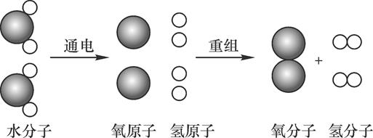
依据图所给信息，回答下列问题：
（1）从微观角度分析，该反应前后 不变（写一点）。该反应的基本反应类型
是 。
（2）H₂O和H₂O₂的组成元素相同，但化学性质不同，其原因是 。
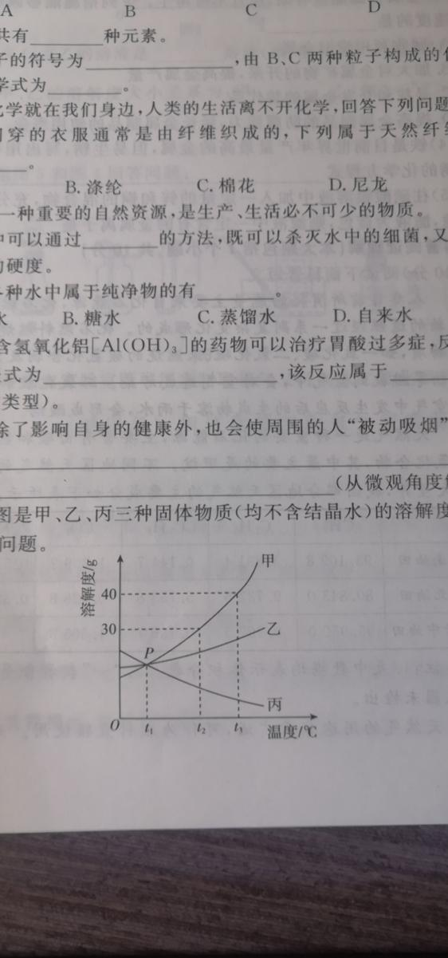
16.如图是甲、乙、丙三种固体物质的溶解度曲线，回答下列问题。
₂
₃
（1） 时，三种物质的溶解度相等。
（2）t₃℃时，在50g水中加入30g甲固体物质，充分搅拌至固体不再溶解时，此时溶液是 （填“饱和”或“不饱和”）溶液。
（3）t₂℃时，将丙的不饱和溶液变成饱和溶液的方法是
₃
（一种即可）。
（4）将t₃℃时丙的饱和溶液降温到t₂℃，溶液中溶质的质量分数 （填“变大”“变小”或“不变”）。
17.对金属材料的研究，在人类发展的历史长河中起着非常重要的作用。
（1）金属的化学性质：
取等质量的铁片和铁粉放入两支试管中，分别加入相同体积相同浓度的稀盐酸。下列图示中，与实验结果相符的是 ，铁与稀盐酸反应后溶液颜色变为 色。
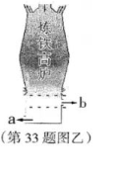
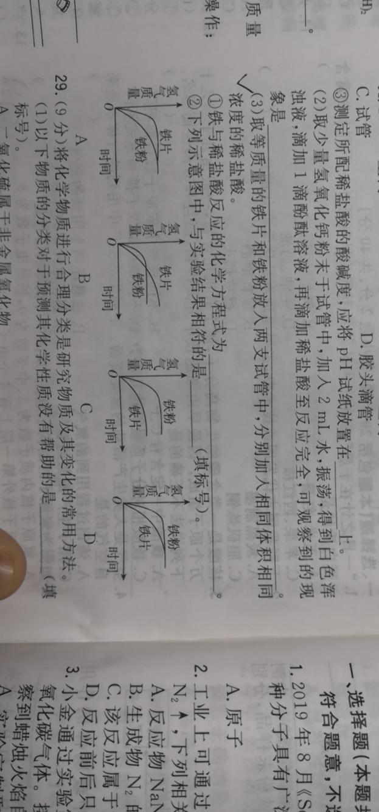
炼铁高炉
A B C D
（1）题

（2）题

（2）金属获得：
如图是炼铁高炉的示意图，a处流出的物质是 （填名称）。炉内产生一氧化碳的化学方程式为 。
四、实验与探究题（每空1分，化学方程式2分，共12分）
18.如下图是初中化学常用的实验仪器：
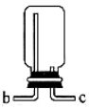
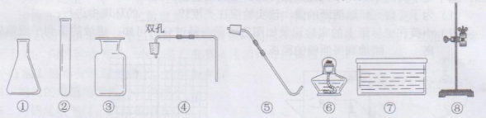

乙
甲

（1）请写出⑦的仪器名称 。
（2）利用氯酸钾和二氧化锰制取氧气，不需要选择的甲图仪器是 （填序号）。用此药品制取氧气的化学反应方程式为 。收集满氧气的集气瓶应该 （填“正”或“倒”）放在桌面上。
（3）如果实验室用乙装置收集二氧化碳，空气应从导管的 端进入。
19.氢氧化钙、氢氧化钠是初中化学中常见的两种碱。同学们对其碱的性质的理解设计了如下实验。请和同学们一起回答下列问题：
（1）氢氧化钙俗名 ，可由生石灰溶于水得到，某同学设计了如下实验方案：
氧化钙
白色浑浊液A
无色澄清液B
白色浑浊液C
加水
操作I
操作II

- 分离A中难溶物的操作I是 。
- 如果要用实验证明B中不是水而是一种溶液，可以选择下列 （填序号）进行实验。
a.稀盐酸 b.二氧化碳 c.氯化钠溶液
③操作II是加入某种物质使无色澄清溶液出现白色固体，如果加入的是固体碳酸钠（全部溶解），白色固体的化学式是 。
（2）下图是氢氧化钠溶液与稀硫酸反应的微观示意图。写出图中D方框内甲、乙两种粒子的符号：甲 、乙 。
H⁺

SO₄²⁻
H⁺
OH⁻
OH⁻
Na⁺
Na⁺

+
B
乙
甲
甲

H₂O
H₂O

+

A
CA
DA

五、计算题（共6分）
20.化学兴趣小组为测定某铜锌合金中成分金属的含量，称得10g样品放入烧杯中，向其
中加入100g稀硫酸，恰好完全反应后，测得烧杯内所有物质的总质量为109.8g。请完成下列相关计算：
（1）反应中共生成气体 g。
（2）计算合金中铜的质量分数。

化学参考答案
- 单项选择题
- D 2.D 3.A 4.C 5.B 6.C 7.A 8.B 9.D 10.B
- 填空题
11.（1）氮分子 （2）Al₂(SO₄)₃
12.（1）1:2 +4 （2）NaCl
13.（1）汞原子间隔增大（2）乳化 （3）点燃看生成物
14.（1）B（2）OH⁻
三、简答题
15.（1）原子数目或原子种类 分解反应 （2）分子构成不同
16.（1）t₁ （2）饱和 （3）加入丙固体物质或升温或恒温蒸发水 （4）不变
17.（1）D 浅绿色（2）生铁 方程式略
四、实验与探究题
18.（1）水槽（2）①④ 方程式略 正 （3）c
19.（1）熟石灰或消石灰 ①过滤 ②b ③CaCO₃
（2）甲：Na⁺ 乙：SO₄²⁻
五、计算题
20.（1）0.2 （2）35%

